Tisková zpráva, 21. 12. 2022
Velkoobchod makro ČR společně se svými zákazníky udělal radost více než 1 400 dětem a seniorům
Už podruhé pomohl velkoobchod makro ČR vyčarovat kouzelné Vánoce dětem a seniorům z dětských a pečovatelských domovů po celé České republice. Od 14. listopadu do 20. prosince zajistili zákazníci makro ČR, prostřednictvím stromu splněných přání, dárek 1 400 lidem. Tento dobrý skutek makro ČR ještě doplnilo zasláním desítky košů plných potravin a zboží dle vlastního uvážení směřovaným k partnerským domovům.
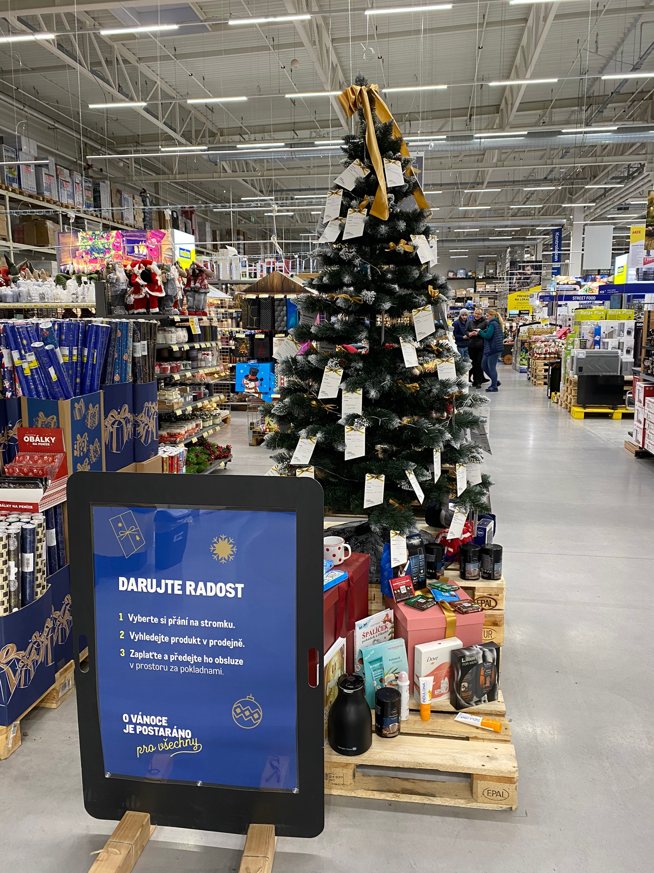
Stromy splněných přání se v listopadu a prosinci nacházely v každé ze 13 prodejen makro ČR po celé České republice a také na centrále společnosti. Na každém bylo zavěšeno 100 přání. Stačilo, aby zákazník vybral jedno přání z vánočního stromku, produkt z něj zakoupil a odevzdal za pokladnou. Ředitelé prodejen pak v období těsně před Vánoci osobně odvezli a předali všechny dárky domovům v jejich regionu.
„Vánoce jsou obdobím, kdy bychom neměli myslet pouze na sebe a já jsem velmi rád, že se nám v letošním roce, který určitě nebyl pro spoustu lidí jednoduchým, podařilo ve spolupráci s našimi zákazníky a zaměstnanci udělat radost 1 400 lidem a splnit jejich přání. lidem. Za to všem patří veliké poděkování,“ říká Martin Čivrný vedoucí týmu komunikace makro ČR.
Kromě dárků od zákazníků a zaměstnanců měl každý obchod makro ČR možnost svým partnerským domovům věnovat koš plný potravin a zboží dle vlastního uvážení, a to v hodnotě až 5000 Kč. Děti a senioři tak měli opravdu ještě o něco veselejší Vánoce.
* **

METRO, mezinárodní velkoobchodní lídr, se specializuje na prodej potravinářského a nepotravinářského sortimentu. Zaměřuje se na potřeby hotelů, restaurací a stravovacích zařízení (HoReCa) i nezávislých obchodníků (Traders). METRO má po celém světě 17 milionů zákazníků, kteří těží z unikátního multikanálového mixu velkoobchodu. Zákazníci si mohou vybrat, zda budou zboží nakupovat v jednom z velkoformátových obchodů nebo si je nechají doručit – vše za pomocí digitálních řešení. Klíčovým pilířem podnikání společnosti METRO je udržitelnost. To dokazuje také zařazení do různých indexů a hodnocení po několik let, například FTSE4Good, MSCI, CDP a Dow Jones.

METRO je zastoupeno ve více než 30 zemích a celosvětově zaměstnává více než 95 000 lidí. Ve finančním roce 2021/2022 dosáhla společnost METRO obratu 29,8 miliardy eur. Více informací naleznete na https://www.mpulse.de/

Pro více informací kontaktujte:

Pavla Pokorná
FleishmanHillard
tel.: +420 777 228 276

e-mail: pokorna@fleishman.com

Martin Čivrný

Vedoucí týmu komunikace makro ČR

tel.: +420 603 850 523

e-mail: martin.civrny@makro.cz

www.makro.cz
www.facebook.com/makro.cz
www.twitter.com/makrocr

